**Лекція 4. Плакатна графіка**

**План**

*1. Основні художні засоби плакату.*

*2. Види плакатів (політичний, інформаційно-рекламний, навчальний та ін.).*

*3. Стилістична еволюція плакату ХІХ–ХХ ст.*

*4. Новітні тенденції плакатного мистецтва.*

*Постер* (плакат або афіша) – це вид графіки у формі лаконічного, яскравого, частіше кольорового друкованого зображення з коротким текстом. Постер використовують для просування ідейних цінностей, нового продукту на ринку або майбутньої події. Він має бути привабливим та виразним на тлі інших засобів візуальної інформації.

Постер є тиражованою на поліграфічному обладнанні копією художнього оригіналу. Як основу зображення можуть використовуватися різні носії: спеціальні види друкованого паперу, картон, тканина, полімерні матеріали.

Плакати класифікують за такими параметрами:

– призначення;

– техніка відтворення (друковані, трафаретні, мальовані від руки);

– тип оформлення (без декоративного оформлення, у рамці, ламіновані);

– засоби виконання оригіналу (мальовничі, графічні, комп'ютерні).

За призначенням розрізняють постери:

1. Політичні (сатиричні, агітаційні та пропагандистські).

2. Рекламні (торговельні, туристичні, комерційні).

3. Події (спортивні, концертні, виставкові, кіноафіші)

4. Навчальні.

5. Соціальні.

6. Декоративні (репродукції відомих картин, пейзажі, міські краєвиди,

композиції з квітів, фотоколажі).

7. Авторські.

*Історія постера* як повноцінного виду образотворчого мистецтва налічує близько 150 років. Але з давніх-давен люди використовували зображення з текстом у своїй культурі. У Стародавньому Єгипті в такий спосіб у громадських місцях розміщували інформацію про затримання за винагороду рабів-утікачів. Римляни та греки вже вміли малювати афіші-анонси для повідомлення громадян про майбутні події (гладіаторські бої та театральні вистави). З винаходом друкарства в XIV столітті в Західній Європі з’явилися перші тиражовані зразки,що віддалено нагадують постери. Графічні аркуші рекламували щойно надруковані художні твори середньовічних авторів. На початку XIX століття барвисті намальовані від руки афіші вже закликали публіку на вистави в театри та цирки, але їх з великою натяжкою сьогодні можна назвати повноцінними плакатами.

Офіційна історія постера починається в 1866 з моменту створення Жюлем Шере (Jules Chéret) майстерні друку і графіки. Шере вдалося максимально спростити технологію чотириколірної літографії та налагодити масовий випуск постерів. З Жюлем Шере працювали визначні основоположники нового виду образотворчого мистецтва: Анрі Тулуз-Лотрек, Теофіль-Александр Стейнлен, Ежен Грассе, Альфо́нс Маріа Му́ха (рис. 1.24).

Тоді ж почали формуватися відмінні риси нового виду графіки:

– використання яскравих символів;

– панування розмаїття у композиції;

– узагальнення форм;

– виразність образів.

Комерційний успіх постерів був приголомшливим. Афіші заполонили європейські міста, ставши невід'ємною частиною. Постери рекламували комерційні товари, виставки та майбутні спортивні події. На Заході в цей час спостерігалося бурхливе зростання комерційної реклами. Автори не боялися експериментувати, вигадували постери – яскраві зразки модерну та авангарду. З'явився популярний тип плаката – пінап (рис.1.25).

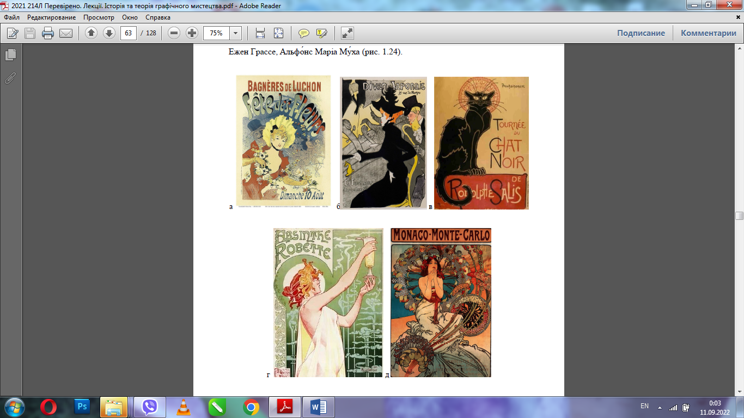

*Рисунок 1.24 – Постери стилю модерн:*

*а – Ж. Шере; б – Тулуз-Лотрек; в – Т. Стейнлен; г – Е. Грассе; д – А. Му́ха*

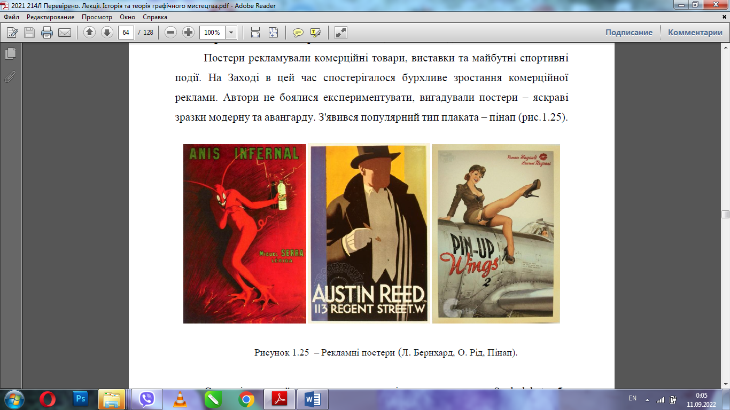

*Рисунок 1.25 – Рекламні постери (Л. Бернхард, О. Рід, Пінап).*

Складність дизайну стилю модерн змінилася простотою Sachplakat, або предметного плаката. Його творцем був 18-річний німецький карикатурист, який працював під псевдонімом Люсьєн Бернхард. Леонетто Капп'єлло розвинув сміливу форму реклами з фігурами на простому тлі. Капп'єлло називають батьком сучасної реклами (рис. 1.26).

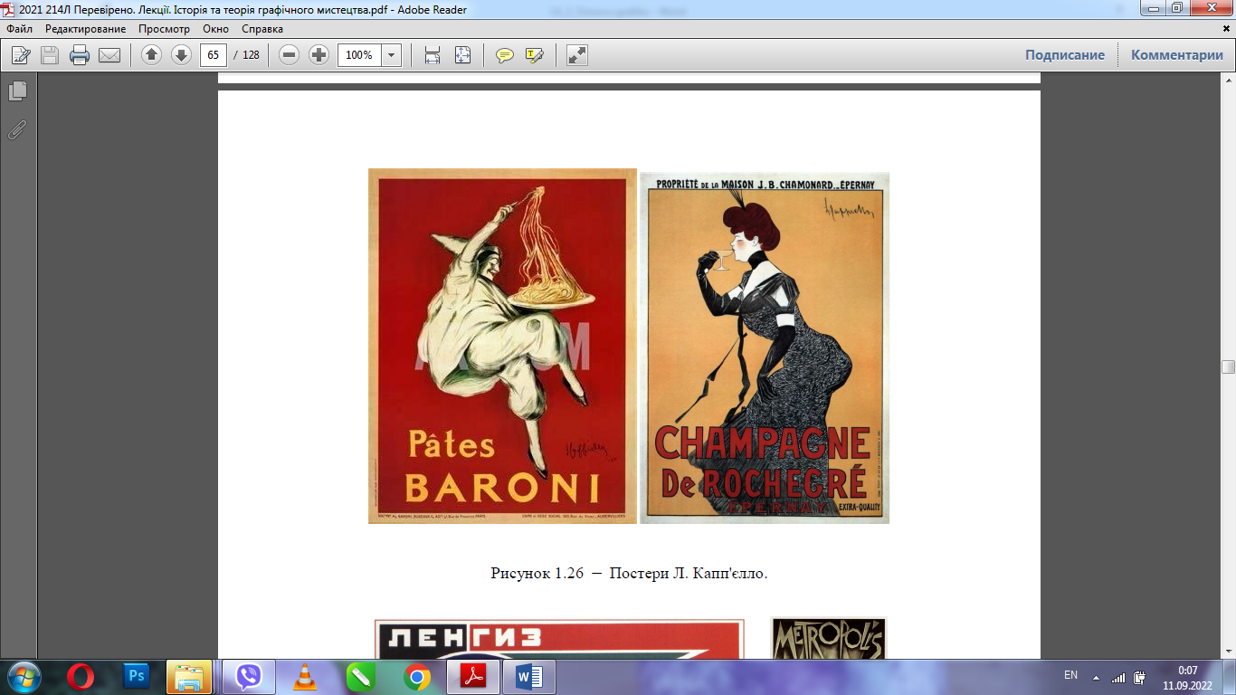

*Рисунок 1.26 – Постери Л. Капп'єлло.*

Науково-фантастична стилістика постеру, що склалася у 30 роки ХХ століття популярна і зараз. Найдорожчий зараз плакат «Метрополіс», у 1927 році створив Хайнц Шульц-Нойдам. У 2005 році його продали на аукціоні за 690 000 доларів. Найбільш відомі постери створили Адольф Кассандр, Сол Басс, Роджер Кастел.

Під час Другої Світової війни постер взяли на озброєння всі держави, що воювали. Американські, британські та німецькі художники створювали потужні пропагандистські плакати на патріотичну тематику. Знаменитий плакат Дж. М. Флегга (1917 р.) використовувався для вербування солдатів у Першій та Другій світових війнах. Створюючи образ дядька Сема, художник зобразив своє обличчя (рис. 1.28).

Після Другої світової війни у оформленні плаката став домінувати Міжнародний типографічний стиль. Сміливе використання монохромної фотографії та шрифтів без засічок ідеально підійшло для емоційно яскравої комунікації, але при цьому з чітким акцентом. Вольфганг Вейнгарт повернув відчуття хаосу мистецтво плаката. Експериментуючи з офсетною печаткою, він порушив багато правил своїх попередників і відкрив нову еру постмодерного дизайну, яким ми його знаємо сьогодні. Універсальний символ миру був спочатку розроблений Джеральдом Холтом для британського руху, який виступає за ядерне роззброєння. Лінії у колі відображають форми літер N і D, з яких починаються слова nuclear disarmament (ядерне роззброєння).



*Рисунок 1.28 – Агітаційні постери (Дж. М. Флегг)*

У 1960-х роках Енді Ворхол зробив шовкографію популярною завдяки своїм барвистим зображенням знаменитостей, пляшок кока-коли та банок супу Campbell в стилі поп-арт. У 1966 р. Мілтон Глейзер намалював плакат до виходу альбому Боба Ділана Greatest Hits. На створення цього мінімалістичного образу художника надихнув автопортрет Марселя Дюшана 1957 року. Тільки Глейзер додав до монохромного силуету трохи психоделічних шістдесятих у вигляді барвистої копиці волосся (рис. 1.29; 1.30).

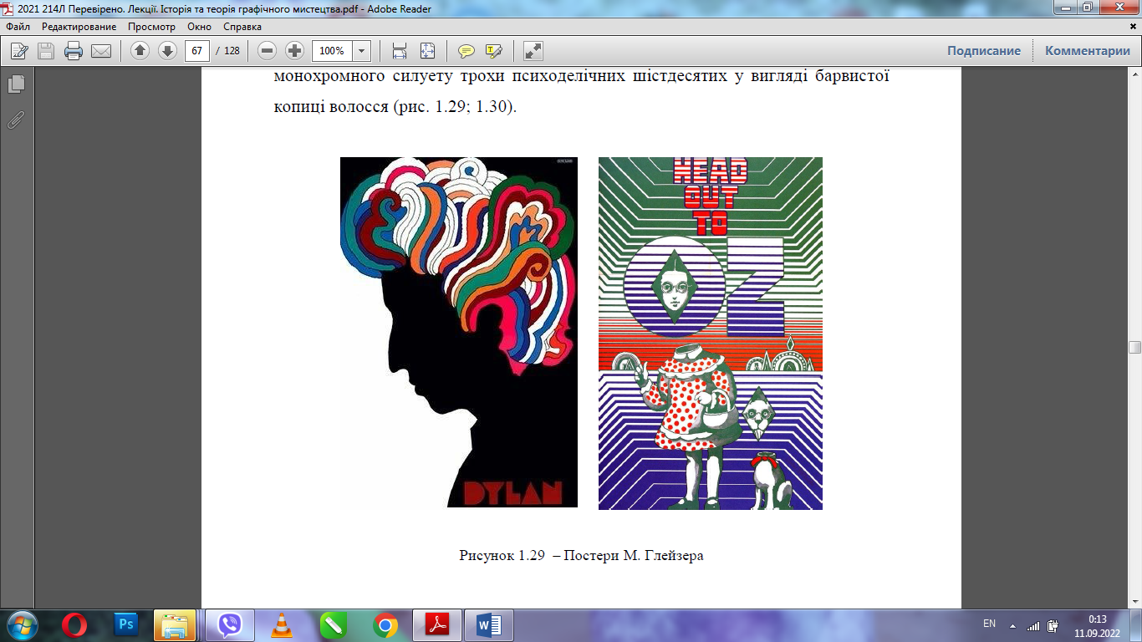

*Рисунок 1.29 – Постери М. Глейзера*

**

*Рисунок 1.30 – Постери М. Глейзера*

І в наші дні постери грають величезну роль життя суспільства. Сучасні комп’ютерні та друковані технології дозволяють створювати барвисті плакати будь-яких розмірів. Їх використовують у рекламі та політичних цілях, для просування соціальних проектів та в масовій культурі.